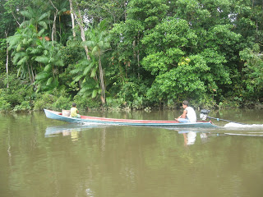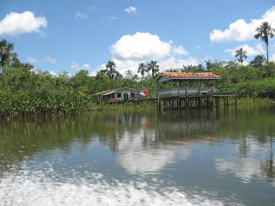

**Fonte:** Trindade, MJS. **Florada do Mucajá***.* Treinando o olhar e a memória. 2011.

**Imagens 1:** O ribeirinho na relação com as águas.

**Imagens 2:** Comunidade ribeirinha, Santo Antônio do Viseu, em Mocajuba, PA.

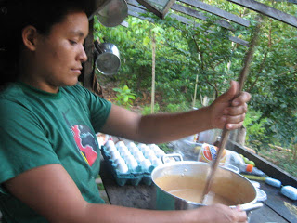

**Imagem 4:** D. Dione produzindo doce de cacau

**Imagem 3:** Produção de geleia artesanal

**Fonte:**Trindade, MJS. **Florada do Mucajá***.* Treinando o olhar e a memória. 2011.

